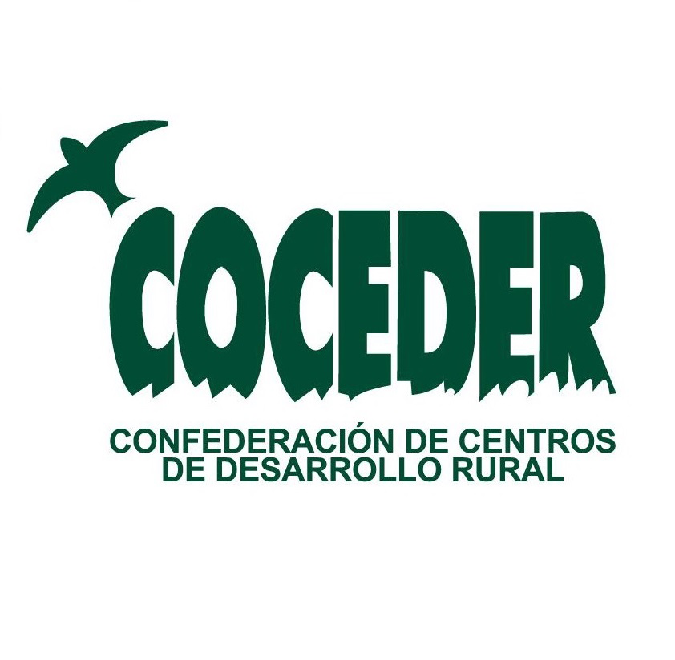 |  |  | DENTRO DEL PROGRAMA PLURIRREGIONAL DE FORMACIÓN DEL MEDIO RURAL 2015 DEL  MINISTERIO DE AGRICULTURA, ALIMENTACIÓN Y MEDIO AMBIENTE  COCEDER oferta 16 cursos formativos, para más de 225 personas ocupadas y no ocupadas, en más de seis comunidades autónomas
NOTA DE PRENSA |  | Catorce Centros de Desarrollo Rural impartirán, desde septiembre,  diferentes materias dirigidas a profesionales del entorno rural, en seis comunidades autónomas
Valladolid, 30 de julio 2015

La Confederación de Centros de Desarrollo Rural- Coceder, pone en marcha, desde el mes de septiembre, un total de dieciséis cursos formativos para profesionales del medio rural, tanto ocupados como no ocupados, enmarcados dentro del Programa Operativo Plurirregional del Ministerio de Agricultura, Alimentación y Medio Ambiente y subvencionado, tanto por este Ministerio como por el Fondo Social Europeo, para un total de 226 personas entre ocupadas y no ocupadas.

Catorce Centros de Desarrollo Rural (CDR’s) de COCEDER, de seis comunidades autónomas diferentes (Andalucía, Asturias, Castilla y León, Extremadura, Galicia y Comunidad Valenciana)
impartirán dicha formación entre los meses de septiembre y noviembre.

OCUPADOS

• Aplicación de biocidas para la higiene veterinaria (CDR Montaña y Desarrollo / Andalucía)
• Manipulación de productos fitosanitarios: nivel basico (CDR El Prial /Asturias)
• Producción agroecológica (CDR Fundación Edes / Asturias)
• Gestión informatizada pequeñas unidades productivas (CDR Almanzor / Ávila )
• Innovación de la Oferta Gastronómica en la comarca de Carrión de los Condes
(CDR Carrión de los Condes /Palencia)
• Curso de restauración y recuperación de útiles, aperos y enseres tradicionales (CDR El
Sequillo/ Valladolid)
• Capacitación de manipulador de plaguicidas de uso fitosanitario: nivel básico (CDR Valdecea / Valladolid)
• Envejecimiento Activo (COCEDER / León)
• Deterioro Cognitivo y Demencias (CDR Cerujovi / Extremadura)
• El sector vitivinícola. Un sector en auge en la Comarca de Verín (CDR Portas Abertas / Ourense)
• La Apicultura II: reproducción y multiplicación del apiario. La Avispa Velutina (CDR O Viso / Ourense)
• El cultivo del olivo: hacia un modelo sostenible (CDR Alt Maestrat / Castellón)

NO OCUPADOS

• Curso de huerto ecológico familiar (CDR El Villar/ León)
• Curso de Iniciación a la informática e internet (CDR Carrión y Ucieza/ Palencia)
• Curso de informática e internet aplicados al medio rural (CDR La Safor / Valencia)

Todos los cursos contarán con una duración determinada de entre 10 y 30 horas y se impartirán por profesionales contratados, tanto por COCEDER como por los CDRs, para así, poder fomentar de igual manera, el empleo de las zonas rurales en las que actúan los centros.

Para más información, y para todas aquellas personas interesadas en inscribirse, pueden dirigirse ya a los centros impulsores, cuyos datos encontraréis en www.coceder.org

COCEDER es una ONG de Acción Social de ámbito estatal declarada de utilidad pública que se fundó en 1991. Está formada por 23 entidades sin ánimo de lucro que funcionan de manera autónoma y solidaria en proyectos de acción integral para la transformación social y el dinamismo económico y cultural en diferentes comarcas españolas. Los ejes que vertebran su acción son la atención prioritaria de los sectores desfavorecidos, los valores de la convivencia intercultural y el desarrollo sostenible a favor de un medio rural activo y dinámico. La calidad de su trabajo viene avalada por una trayectoria de más de 40 años de acción y permanencia en diferentes zonas del país, así como por la concesión de la Certificación EFQM de Excelencia Europea a la Calidad en la Gestión. COCEDER también desarrolla desde 2008 diversos proyectos de Cooperación al Desarrollo en África y América Latina y forma parte activa de las principales organizaciones del Tercer Sector como la Plataforma de ONG de Acción Social, POAS –donde es miembro de la Junta Directiva–, la Red EAPN España (Red Europea de Lucha contra la Pobreza) y la Red Rural Nacional del
Ministerio de Agricultura, Alimentación y Medio Ambiente.

Para más información:

María Sánchez Bragado
Responsable de Comunicación de COCEDER
Teléfonos: 983 371 279 – 675 234 724
comunicacion@coceder.org

